**المحولة : Transpose**

**اذا كانت A مصفوفة مستطيلة صفوف M واعمدة N فان محولتها transpose**

**B = $A^{T}$**

**سيكون لها صفوف N واعمدة M وان مدخلات ( اي عناصر ) B ونرمز لها $B_{n,m }$ هي مدخلات A التي هي $A_{m, n }$**

مثال :

**اوجد محولة المصفوفة واثبت التعريف السابق منها :**

A = $\left[\begin{matrix}\begin{matrix}3 \\ 2\end{matrix} & \begin{matrix}1 \\ 5\end{matrix} & \begin{matrix}4 \\ 7\end{matrix}\end{matrix}\right]$

………………………….

B = $A^{T}$ = $\left[\begin{matrix}3 & 2 \\ 1 & 5 \\ 4 & 7\end{matrix}\right]$

Now : $B_{2,1 }$ = $A_{1,2 }$ = 1

$B_{3,2 }$ = $A_{2,3 }$ = 7 and so on …..

المصفوفة المتناظرة : Symmetry

**تكون المصفوفة المربعة S متناظرة اذا كانت تساوي محولتها اي :**

**S = $S^{T}$**

مثال :

**هل المصفوفة التالية متناظرة ؟**

A = $\left[\begin{matrix}\begin{matrix}3 \\ 1 \\ 7\end{matrix} & \begin{matrix}1 \\ 0 \\ 9\end{matrix} & \begin{matrix}7 \\ 9 \\ 6\end{matrix}\end{matrix}\right]$

…………………………………….

Yes : because A = $A^{T}$

First raw : 3 1 7

First column : 3 1 7

And so…..

نظرية اساسية في الجبر الخطي

لكل مصفوفة مربعة **N × N** مثل **S** يوجد في الفضاء $R^{N}$ قاعدة تعامدية **orthonormal** **basis** تتكون من متجهات ايجن متعامدة ذات نورم واحد

القاعدة او ال basis هي مجموعة من المتجهات المستقلة خطيا والتي بواسطة توليفة خطية linear combination يمكنها ان تعبر عن اي متجه منتمي الى فضاء متجهي معين . ان المتجه الواحد نفسه يمكن ان نعبر عنه في قاعدتين مختلفتين لاحظ الشكل (13)

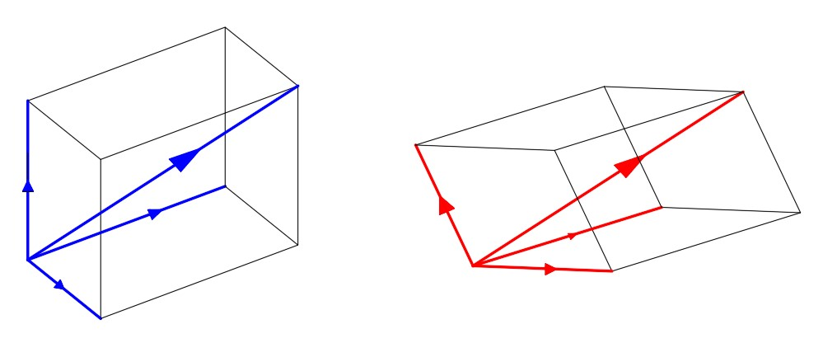

الشكل (13) تمثيل متجه بقاعدتين مختلفتين

**المصفوفة المتعامدة**

هي مصفوفة مربعة صفوفها متجهات وحدة متعامدة واعمدتها متجهات وحدة متعامدة ولذلك تحقق الشرط :

A $A^{T}$ = $A^{T}$ A = I

مثلا :

A = $\left[\begin{matrix}1 & 0 \\ 0 & 1\end{matrix}\right]$

هي مصفوفة متعامدة لان :

${ AA}^{T}$ = $\left[\begin{matrix}1 & 0 \\ 0 & 1\end{matrix}\right]$ × $\left[\begin{matrix}1 & 0 \\ 0 & 1\end{matrix}\right]$ = $\left[\begin{matrix}1 & 0 \\ 0 & 1\end{matrix}\right]$ = I

كذلك :

A = $\left[\begin{matrix}\begin{matrix}\begin{matrix}1/\sqrt{2} & 0\end{matrix} \\ \begin{matrix}1/\sqrt{2} & 0\end{matrix}\end{matrix} & \begin{matrix}1/\sqrt{2} \\ -1/\sqrt{2}\end{matrix} \\ \begin{matrix}0 & 1\end{matrix} & 0\end{matrix}\right]$

${ AA}^{T}$ = $\left[\begin{matrix}\begin{matrix}\begin{matrix}1/\sqrt{2} & 0\end{matrix} \\ \begin{matrix}1/\sqrt{2} & 0\end{matrix}\end{matrix} & \begin{matrix}1/\sqrt{2} \\ -1/\sqrt{2}\end{matrix} \\ \begin{matrix}0 & 1\end{matrix} & 0\end{matrix}\right]$ × $\left[\begin{matrix}\begin{matrix}\begin{matrix}1/\sqrt{2} & 1/\sqrt{2}\end{matrix} \\ \begin{matrix}0 & 0\end{matrix}\end{matrix} & \begin{matrix}0 \\ 1\end{matrix} \\ \begin{matrix}1/\sqrt{2} & -1/\sqrt{2}\end{matrix} & 0\end{matrix}\right]$

${ AA}^{T}$ = $\left[\begin{matrix}\begin{matrix}\begin{matrix}1 & 0 \end{matrix} \\ \begin{matrix}0 1 & \end{matrix}\end{matrix} & \begin{matrix}0 \\ 0\end{matrix} \\ \begin{matrix}0 & 0 \end{matrix} & 1\end{matrix}\right]$ = I